Республиканская олимпиада 2023 по информатике
среди обучающихся профессиональных образовательных организаций
Республики Дагестан
Задание MS World
Открыть файл Нейронные сети на рабочем столе в папке Олимпиада 2023. Отформатировать исходный текст в соответствии со следующими требованиями:
- Создайте новый стиль для заголовков «Нейронные сети: особенности, тенденции, перспективы развития» и «Ожидание от нейронных сетей в 2023 году»: TNR, все буквы прописные, кегль 16, начертание Полужирный, выравнивание по центру, интервал после абзаца 0 пт, межстрочный интервал 1,15. Примените стиль ко всем заголовкам.
Стиль Эпиграфа: TNR, кегль 12, начертание Курсив, выравнивание по правому краю, интервал после абзаца 6 пт, межстрочный интервал 1.
Создайте новый стиль для подзаголовков: TNR, кегль 14, начертание Полужирный, межсимвольный интервал - разреженный на 1,5 пт, выравнивание по центру, интервал после абзаца 6 пт, межстрочный интервал 1. Примените стиль ко всем подзаголовкам.
Стиль основного текста: TNR, кегль 12, выравнивание по ширине, интервал после абзаца 0 пт, межстрочный интервал 1,15, абзацный отступ 1,25 см.
- Вставьте концевую сноску в формате ^{1,2,3} к имени Алан Перлис (Алан Перлис (1922-1990) – американский ученый в области информатики)
- Автоматизируйте процесс исправления часто встречающихся ошибок (уберите лишние пробелы перед знаками препинания).
- Используйте рисунок в качестве подложки (используйте файл Подложка из папки Рисунки), масштаб - 250%.
- Перейдите к началу вашего документа и на первой странице оформите титульный лист пользуясь готовым шаблоном.
- Вставьте номера страниц (на титульном листе не должно быть нумерации)
- На второй странице создайте настраиваемое оглавление, включающее созданные вами заголовки и подзаголовки документа.
- Текст первого подзаголовка (Введение) преобразуйте в две колонки, между колонками поставьте разделительную линию
- Создайте разные колонтитулы для четных и нечетных страниц – в колонтитулы четных страниц включите заголовки, а нечетных – подзаголовки.
- Для подзаголовка Области применения установите ориентацию альбомная.
- Выполните градиентную заливку шрифта абзаца Заключение и поместите его в рамку шириной 3 пт, синего цвета.
- Подсчитайте число знаков, слов, абзацев и строк в документе. Вставьте в документ диалоговое окно «Статистика».
- Список литературы оформите маркированным списком. В качестве маркеров используйте рисунки.
- Внедрите в текстовый документ фото (город Махачкала и Москва из папки рисунки) в виде значка со связью и в обычном виде без связи установите связь между внедренным объектом и программой с помощью, которой он был создан.

Задание MS Excel
В папке Олимпиада 2023 (на рабочем столе) открыть файл «Сотрудники фирмы»
- Переименовать листы электронной книги в следующей последовательности: Сотрудники фирмы, Филиал 1 и Филиал 2
- Добавить в электронную книгу еще 4 листа, дав им имена: «Расширенный фильтр», «Консолидация» «Сводная таблица», «Диаграмма».
- Автоматизировать процесс разбиения Столбца Фамилия Имя Отчество на три столбца Фамилия, Имя, Отчество
- Установите границы таблицы «Сотрудники фирмы»: внешняя граница – двойная коричневая; внутренние границы –черные, сплошные тонкие.
- Название таблицы «Список сотрудников головного отделения фирмы» – шрифт Times New Roman, 24 пт, полужирный, курсив, выравнивание по центру, черный, – по образцу.

- На листе «Сотрудники фирмы» в ячейку I2 введите текущую автоматически обновляемую дату в формате «Вторник,16 мая 2023 г.»
- В столбце Телефон - введенный в ячейку номер телефона преобразовать в следующий формат +7 (###) ###-##-##
- Для столбца Возраст создать формат – лет, к столбцу Оклад применить формат – денежный ₽
- Установите проверку данных при вводе Возраст (целые числа в диапазоне от 18 до 65 лет).
- Выделите ячейки сотрудников проработавших <=5 лет - красным цветом, >= 6 до <=19 лет - синим цветом и >=20 лет - зеленым цветом
- Столбец «Премия» заполнить при условии, если стаж меньше 5 лет начисляется премия 10 % от заработной платы, при стаже более 20 лет начисляется премия 50 % от заработной платы, иначе 25%
- Добавьте примечание к ячейке Налог «Налог к уплате = Всего*13%»
- Выполните вычисления в столбцах «Всего», «Налог», «К выдаче» по смыслу задачи. Все расчеты должны отображаться с двумя знаками после запятой.
- Присвойте имя диапазону K6:N56 – Премия_за_квартал
- На отдельном листе под названием «Расширенный фильтр» создайте расширенный фильтр для отбора сотрудников, проработавшие меньше 10 лет, с окладом больше 50 000 р. Проведите сортировку данных по фамилиям в алфавитном порядке.
- Сформируйте итоговый отчет в виде сводной таблицы – поля сводной таблицы: фамилия, отдел, должность, оклад, премия, к выдаче (по образцу)
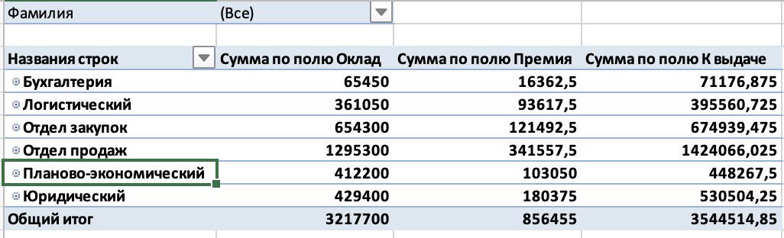

- На листе Консолидация по данным таблиц трех рабочих листов — Сотрудники фирмы, Филиал 1 и Филиал 2 вычислить, максимальный оклад мужчин и женщин. Удалите лишние столбцы
- На листе Консолидация по данным таблиц трех рабочих листов — Сотрудники фирмы, Филиал 1 и Филиал 2 вычислить, средний оклад сотрудников каждой должности (по всем подразделениям). Удалите лишние столбцы
- По результатам расширенного фильтра постройте диаграмму на отдельном листе под названием Диаграмма.
- Область диаграммы – рисунок из файла «Картинки» прозрачность – 80%; Подписи оси - шрифт Times New Roman, 12 пт, полужирный, цвет - синий.

Задание MS Access
В ходе выполнения олимпиадного задания необходимо, используя СУБД MS Access, создать базу данных, заполнить ее идентичной информацией, (Таблица 1), обеспечить возможность выборки данных из базы (создание запросов) для работы с базой данных (5-10 записей).
Участникам олимпиады нужно создать базу данных в папке, сконструировать и заполнить таблицы, настроить связи между таблицами, а также сформировать запросы на выборку данных.
Участникам для выполнения конкурсного задания предлагается на основе исходных данных (Таблица 1), и схемы базы данных, предварительно продумать свои действия, проанализировав таблицу. Допускается редактирование структуры файла (Таблица 1) в целях удобного переноса данных в Access.
Информация, размещённая Таблица 1 представлена ниже:
Таблица 1
Название агентства | Фамилия  Имя |  | Дата праздника | Оплата работы  аниматора | Гирлянда | Цена гирлянды | Фейерверк | Цена фейерверка | Хлопушка | Цена хлопушки | Мероприятие
Ладушка | Котов | Андрей | 02.09.2022 | 2200 | 5 | 250 ₽ | 2 | 300 ₽ | 5 | 130 ₽ | День рождения
Ладушка | Горин | Сергей | 03.09.2022 | 2200 | 6 | 250 ₽ | 0 | 300 ₽ | 3 | 130 ₽ | Юбилей фирмы
Маэстро | Черина | Ирина | 09.09.2022 | 2400 | 4 | 250 ₽ | 0 | 300 ₽ | 2 | 130 ₽ | День рождения
Салют | Любавина | Анастасия | 09.09.2022 | 2200 | 0 | 250 ₽ | 4 | 300 ₽ | 3 | 130 ₽ | Победа на конкурсе
Маэстро | Медведев | Игорь | 16.09.2022 | 2400 | 2 | 250 ₽ | 4 | 300 ₽ | 2 | 130 ₽ | Удачно подписан контракт
Маэстро | Черина | Ирина | 16.09.2022 | 2400 | 4 | 250 ₽ | 2 | 300 ₽ | 6 | 130 ₽ | Фирма отмечает юбилей
Салют | Дмитриев | Алексей | 18.09.2022 | 2200 | 6 | 250 ₽ | 3 | 300 ₽ | 2 | 130 ₽ | День рождения
Ладушка | Демина | Ольга | 21.09.2022 | 2200 | 6 | 250 ₽ | 4 | 300 ₽ | 2 | 130 ₽ | 1 место в отрасли
Салют | Михайлова | Анна | 23.09.2022 | 2200 | 4 | 250 ₽ | 2 | 300 ₽ | 7 | 130 ₽ | Объединение двух организаций
Маэстро | Медведев | Игорь | 28.09.2022 | 2400 | 5 | 250 ₽ | 1 | 300 ₽ | 0 | 130 ₽ | Объединение 2-х организаций
Салют | Ликин | Сергей | 28.09.2022 | 2200 | 0 | 250 ₽ | 0 | 300 ₽ | 7 | 130 ₽ | Юбилей фирмы

- В папке Олимпиада 2023 (на рабочем столе) создать базу данных Пример: Работа.accdb.
- Создать и сохранить таблицу Агентство со следующей структурой:
Имя поля | Тип данных | Ключевое поле | Размер поля
Код_агентства | Счетчик | да
Название | Короткий текст
3. Создать и сохранить таблицу Аниматоры:
Имя поля | Тип данных | Ключевое поле | Размер поля
Код_аниматора | Счетчик | да
Фамилия | Короткий текст |  | 25
Имя | Короткий текст |  | 25
Код_агентства | Числовой
4. Создать и сохранить таблицу Праздники со следующей структурой:
Имя поля | Тип данных | Ключевое поле | Размер поля
Код_праздника | Счетчик | да
Код_Аниматора | Числовой
Дата_праздника | Дата и время
Гирлянда | Числовой
Фейерверк | Числовой
Хлопушка | Числовой
Мероприятия | Короткий текст

5. Организовать схему данных в соответствии с Рис. 2:
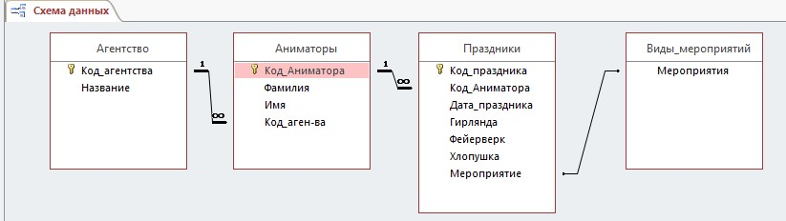
Рис. 2 Схема данных базы Праздники

Заполнение базы данных
1. Заполнить таблицу Агентство:
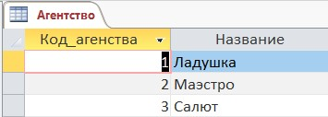
Рис. 3 Вид таблицы Агентство после заполнения 2.
Аналогично заполнить все остальные таблицы. Записей (5-10).
Создание запросов
- Создать запрос следующего вида добавив поля: из таблицы Агентство выбрать поле Название, из таблицы Аниматоры поля: Фамилия, и Имя из таблицы Праздники, Дата праздника и Мероприятие:
- День рождения: выводят все записи с мероприятием день рождения
- Название агентства: выводят все записи агентства Ладушка
- Дата: выводят записи мероприятия проходящие 09.09.2022

Задание MS PowerPoint
Создайте слайды с помощью информации текстового файла «Нейронные сети».
- Используйте в качестве фона слайда рисунок (используйте файл Подложка из папки Рисунки). Прозрачность – 85%
- Стиль заголовков отформатировать по следующим параметрам: Calibri, все буквы прописные, цвет шрифта – синий, цвет контура текста – сиреневый, кегль 40, начертание Полужирный, выравнивание по центру.
Стиль основного текста: TNR, кегль 20, цвет текста – черный, выравнивание по ширине, межстрочный интервал 1,5, абзацный отступ 1,25 см.
- Создайте нижний колонтитул (кроме первого слайда) с текущей автоматически обновляемой датой в формате «11.05.2023г.», текст колонтитула «Олимпиада по Информатике»
- Добавить иллюстрации
- В презентации необходимо использовать анимацию при переходе слайдов

